В Полысаеве сотрудники Госавтоинспекции провели профилактические беседы с детьми под названием «Письмо для юного водителя»  
  
Мероприятие проходило в городе Полысаево в сквере Памяти при участии педагогов, активистов ЮИД школы № 44 и сотрудников Госавтоинспекции. В ходе мероприятия особое внимание полицейские уделили юным велосипедистам, напомнив им о соблюдения правил безопасного поведения на дороге и необходимости всегда быть внимательными, о важности использования пассивных средств защиты и способах подачи сигналов юными «водителями», а так же объяснили юным участникам дорожного движения о необходимости спешиваться при пересечении пешеходного перехода.  
  
Также Госавтоинспекторы напомнили, что движение велосипедистов в возрасте до 14 лет запрещается по дорогам общего пользования.  
  
Для закрепления полученной информации автоинспекторы вручили памятки и письма сверстников призывающие неукоснительно соблюдать правила дорожного движения.

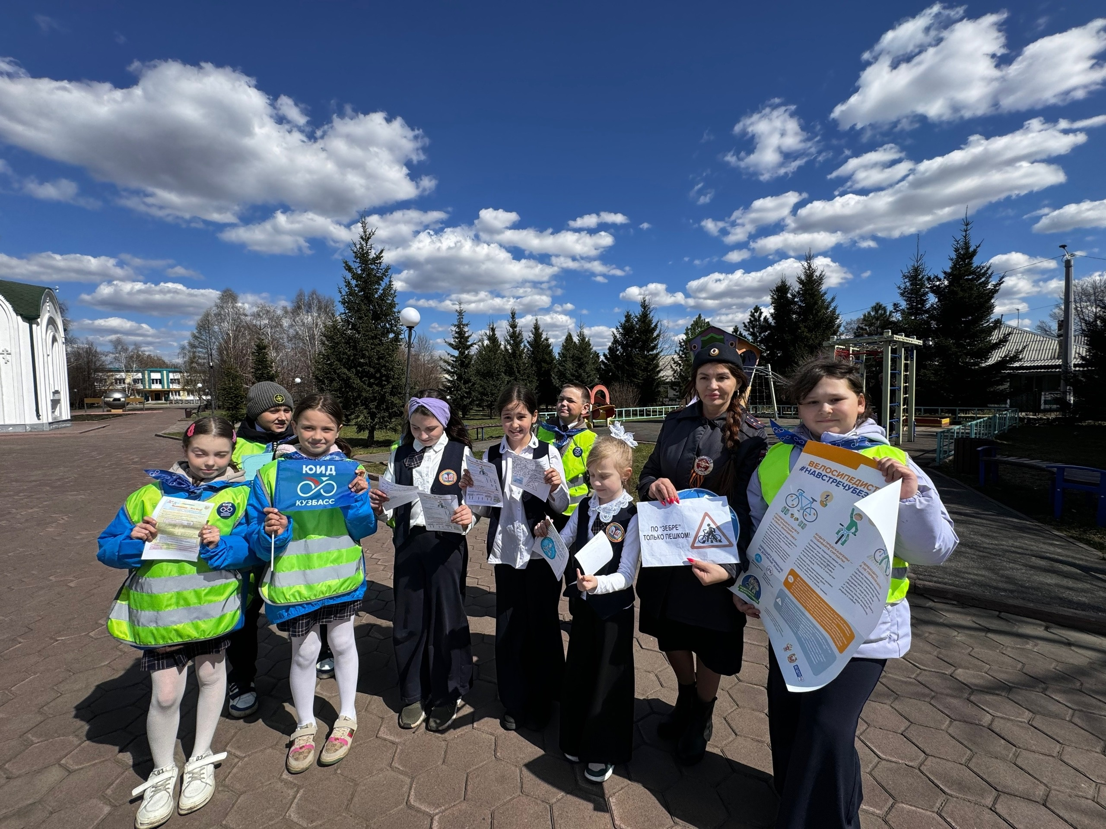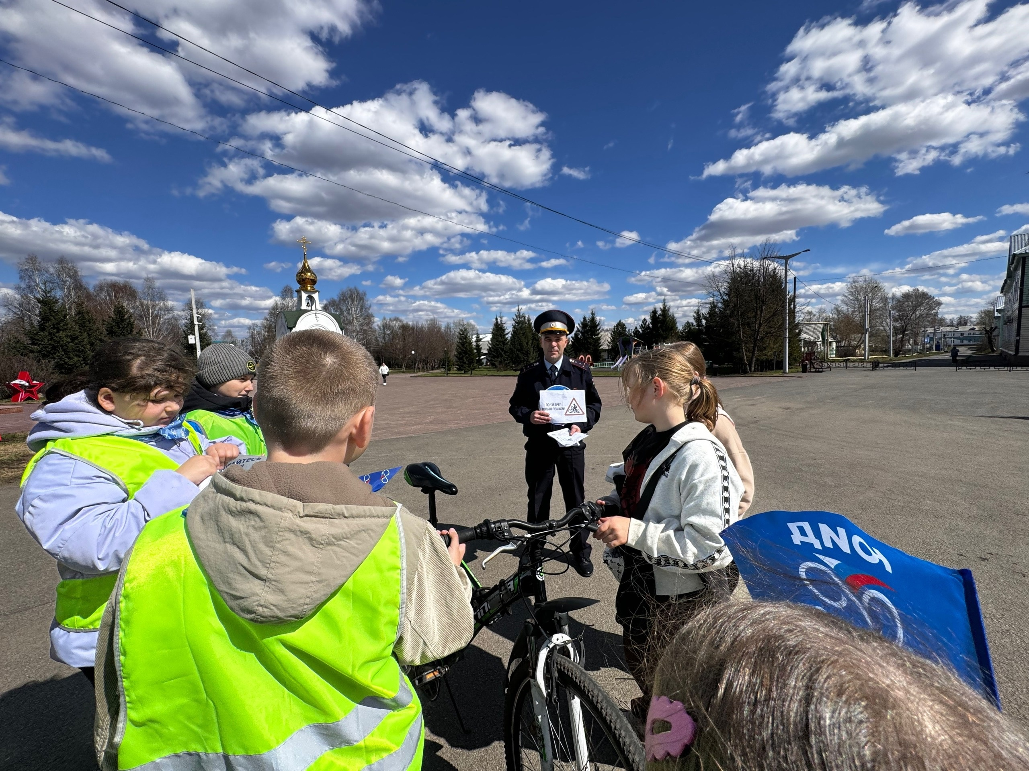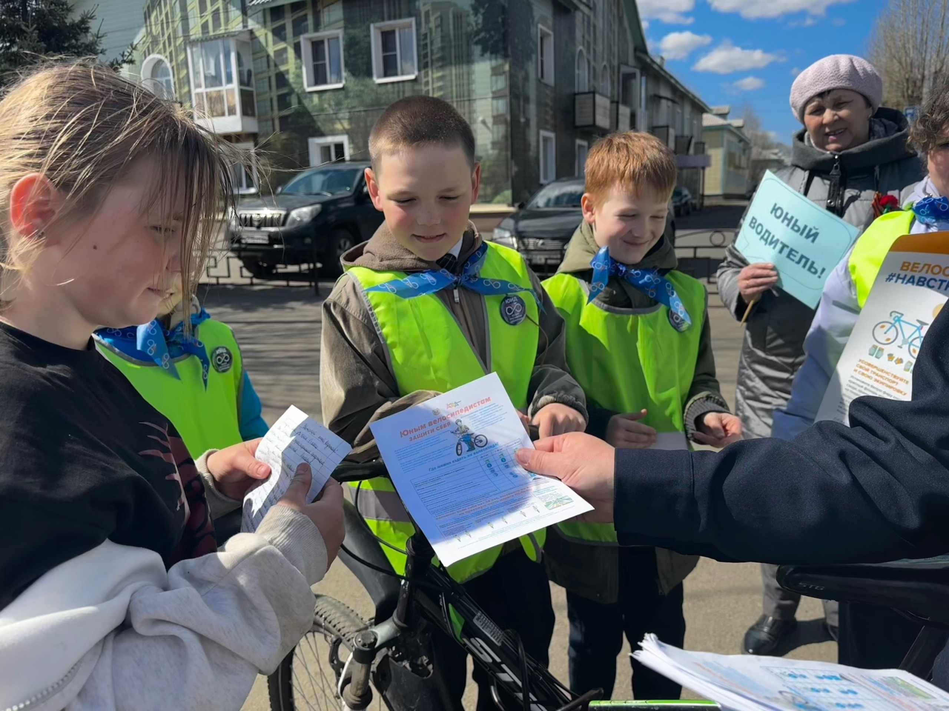

Начальник ОГИБДД Межмуниципального отдела МВД России «Ленинск-Кузнецкий» подполковник полиции Каличкин А.М.